Μικροεπεξεργαστές

Άσκηση 2η

Προσομοίωση λογικών κυκλωμάτων – Δυναμική κατανάλωση ισχύος

Άσκηση 2.1

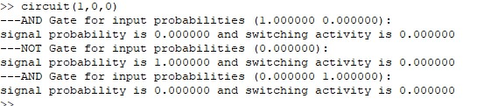

Άσκηση 2.2

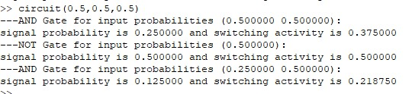

Άσκηση 2.3

Εικόνα που περιέχει κείμενο

Περιγραφή που δημιουργήθηκε αυτόματα

Παρατηρώ ότι πάντα η πιθανότητα της πύλης NOT είναι μεγαλύτερη ή ίση της AND και αυτό είναι λογικό καθώς η πύλη NOT εξαρτάται αποκλειστικά και μόνο από την τιμή ενός σήματος. Η τιμή του switching activity της NOT τείνει προς το 0.5 όσο μεγαλώνει το workload.